|  |  |
| --- | --- |
| **Auteur(s):** |  |
| Dirk van der Enden  Jimmy van de Weijdeven |  |

|  |
| --- |
|  |
| Configuratieoverzicht |
| *Ondertitel* |

[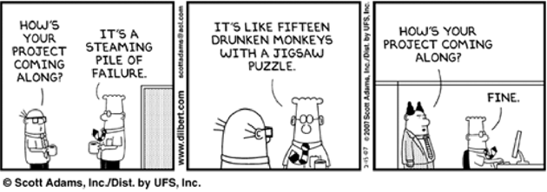](http://www.google.nl/url?sa=i&rct=j&q=&esrc=s&source=images&cd=&cad=rja&uact=8&ved=0ahUKEwj46a3X26LPAhXBoBQKHQITCSgQjRwIBw&url=http%3A%2F%2Farunkottolli.blogspot.com%2F2012_09_01_archive.html&bvm=bv.133387755,d.ZGg&psig=AFQjCNEuMwRJzUvAm2kVnQYQ-u33UUdg2A&ust=1474624737562039)

**Inhoud**

1. Te gebruiken hardware 4

2. Te gebruiken software 5

# Te gebruiken hardware

*Geef hierin aan welke hardware je gebruikt en wat de minimale eisen zijn die aan de hardware worden gesteld. Maak gebruik van het onderstaand schema.*

|  |  |
| --- | --- |
| Apparaat | Vereisten |
| Laptop | 2 Ghz processor  16 GB schijfruimte  Ingebouwde microfoon (input en output) |
| Muis | - |
| Oplader | - |
| Server | - |

# Te gebruiken software

*Hier vermeld je ALLEEN de software die je nodig hebt voor de ontwikkeling van de applicatie. Uitzondering hierop is het besturingssysteem. Dit dient ook vermeld te worden.*

*Bij alle software geef je duidelijk aan welke aanpassingen je hebt gedaan op de standaard instellingen.*

*Maak gebruik van het onderstaande schema.*

|  |  |  |
| --- | --- | --- |
| *Software* | *Versie* | *Opmerkingen* |
| Windows | 10 | User: Dirk van der Enden  User: Jimmy van de Weijdeven |
| Visual Studio Code | 13 sp4 | HTML/CSS, PHP, JavaScript |
| Visual Studio 2019 | 2019 | C# |
| Word | 2019 | Voor documentatie |
| XAMPP | 3.2.4 | Voor verbinding met localhost |
| WAMP | 3.2.2 |  |
| Google Chrome | 80.0.3987.149 | Bestanden delen via GitHub |
| Verkenner |  |  |